"جدر وأسيجة"
أولاً:
بالعودة الى المخطط للحي السكني، وإعلان الشركة فقد فكرت الشركة بتقسيم الأحواض الخاصة لبناء الوحدات السكنية (عددها 2) ليتسع كل حوض ل (20 وحدة سكنية مستقلة)، وحسب المخططات فإن الشركة تفكر في بناء جدار موحد يحيط بكل وحدة سكنية من جميع الجهات ويفصلها عن الوحد الأخرى (الوحدات السكنية ليست متلاصقة وانما يفصلها ممرات وأروقة). إذا علمت أن المساحة المخصصة لكل وحدة سكنية 312 متر مربع، أبعاد الوحدة السكنية كالآتي (طولها = ل متر، وعرضها= ن متر)،
الطول = ل متر

أولاً: عبر عن طول الجدار اللازم لكل وحدة سكنية بالرموز.

ثانياً: احسب طول الجدار اللازم بناؤه لكل وحدة سكنية إذا علمت أن أبعاد الوحدة كالآتي: طولها 19.5 متر، وعرضها 16 متر.

ثانياً:
بالعودة الى المخطط للحي السكني، نريد أن نقوم بوضع سياج حول منطقة الدوار، باستخدام أحد انواع الاسيجة المرفقة بالصور.
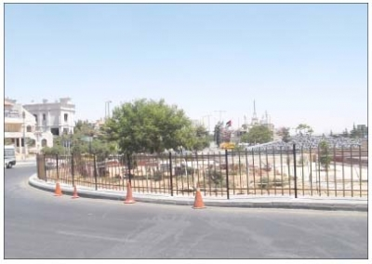

- عبر عن طول السياج اللازم حول الدوار بالرموز. ومن ثم احسب طوله بالأرقام إذا علمت ان نصف قطر الدوار 2 متر.

- إذا علمت ان ارتفاع السياج هو 2 متر، احسب التكلفة اللازمة لعمل السياج إذا كان ثمن المتر المربع الواحد من السياج 220 شيكل.

